[胰腺癌研究！武汉大学人民医院肝胆外科主任医师Jianxin Jiang（音译：江建新）团队论文被质疑，背后有国自然基金支持](https://mp.weixin.qq.com/s?__biz=Mzk3NTcyMjQ5NA==&mid=2247484046&idx=3&sn=fe96d97bc7e917272bb2c2e2cb560381)

清风编辑部[清风学术](javascript:void(0);)2025-03-31 19:24:13北京

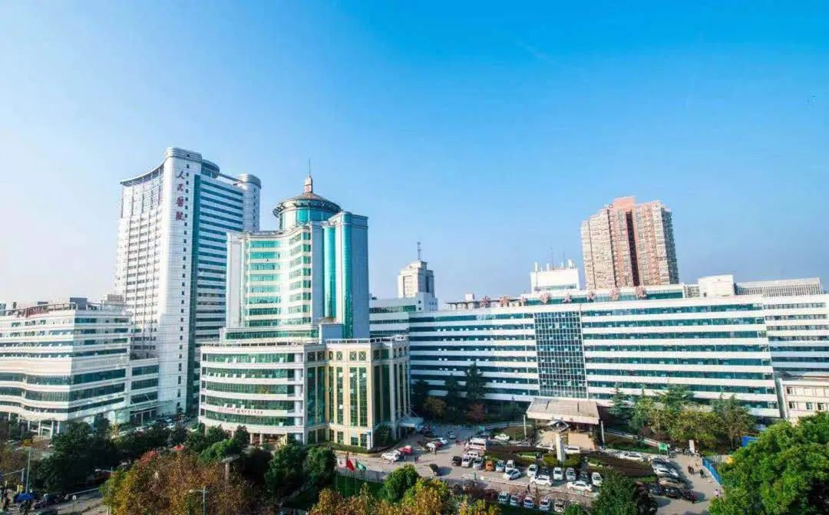

近日，在Pupbeer网站上，Sholto David针对论文：KIF15 promotes pancreatic cancer proliferation via the MEK–ERK signalling pathway（KIF15通过MEK - ERK信号通路促进胰腺癌增殖）提出质疑，论文通讯作者：Jianxin Jiang（音译：江建新），疑为武汉大学人民医院肝胆外科主任医师、博士生导师。

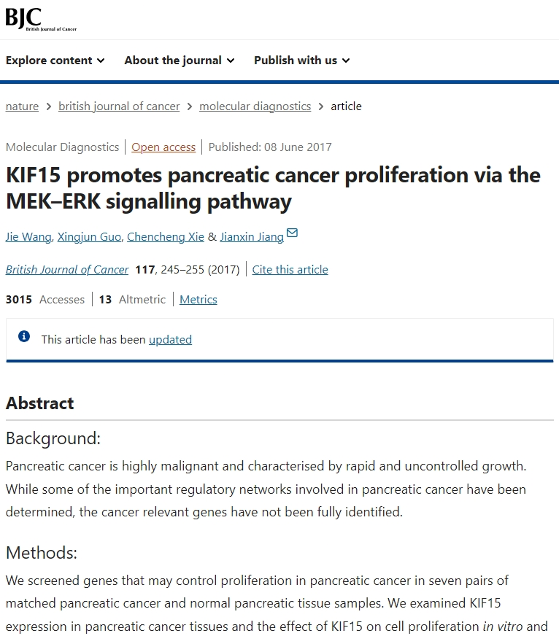

**论文信息：**

**作者：**Jie Wang, Xingjun Guo, Chencheng Xie & Jianxin Jiang（通讯作者，音译：江建新）

**机构：**[1] 武汉大学人民医院肝胆胰外科， [2] 贵州医科大学附属医院肝胆胰外科，[3] 华中科技大学同济医学院附属同济医院肝胆胰外科，[4] 美国SD 57105 Vermillion南达科塔大学Sanford Sch Med内科，[5] 湖北省重点实验室消化系统

**摘要：**胰腺癌是高度恶性的，其特征是快速和不受控制的生长。虽然已经确定了一些涉及胰腺癌的重要调控网络，但是癌症相关基因还没有完全确定。方法:我们在7对匹配的胰腺癌和正常胰腺组织样本中筛选可能控制胰腺癌增殖的基因。我们检测了胰腺癌组织中KIF15的表达以及KIF15对体外和体内细胞增殖的影响。研究了KIF15促进细胞增殖的机制。结果:mRNA微阵列和功能分析确定了22个可能在胰腺癌增殖中起重要作用的基因。高含量siRNA筛查评估沉默这22个基因是否影响胰腺癌的增殖。值得注意的是，与其余22个基因相比，沉默KIF15表现出最强的增殖抑制作用。KIF15在人胰腺癌组织中上调，KIF15表达水平越高，患者存活时间越短。上调KIF15促进胰腺癌生长。KIF15上调细胞周期蛋白D1、CDK2和磷酸化RB蛋白，并促进胰腺癌细胞的G1/S转换。KIF15通过增加p-MEK和p-ERK水平上调激活MEK-ERK信号。MEK-ERK抑制剂成功抑制了细胞周期进程，PD98059在体内外阻断了KIF15介导的胰腺癌增殖。结论:这项研究确定KIF15是促进胰腺癌增殖的关键调节因子，拓宽了我们对KIF15在肿瘤发生中的功能的理解。

**来源：**PubMed期刊、施普林格·自然 期刊

**发布日期：**2017年6月8日

**基金项目：**国家自然科学基金委员会[81160311，81572429，81602475]

**DOI：**10.1038/bjc.2017.165

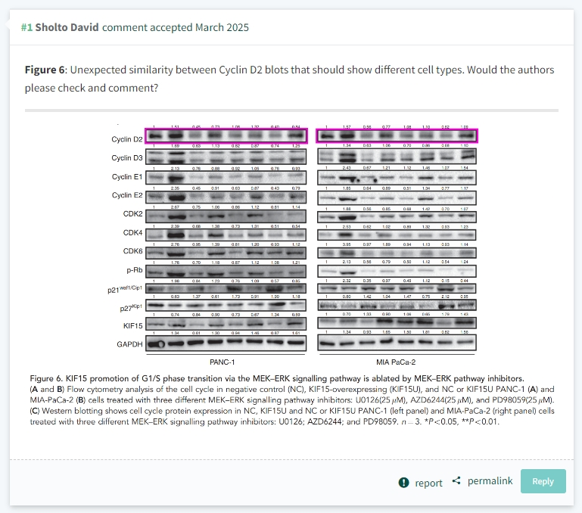

**质疑信息：**

Sholto David ：

Figure 6: Unexpected similarity between Cyclin D2 blots that should show different cell types. Would the authors please check and comment?（图6:应该显示不同细胞类型的细胞周期蛋白D2印迹之间意外的相似性。请作者检查并评论？）

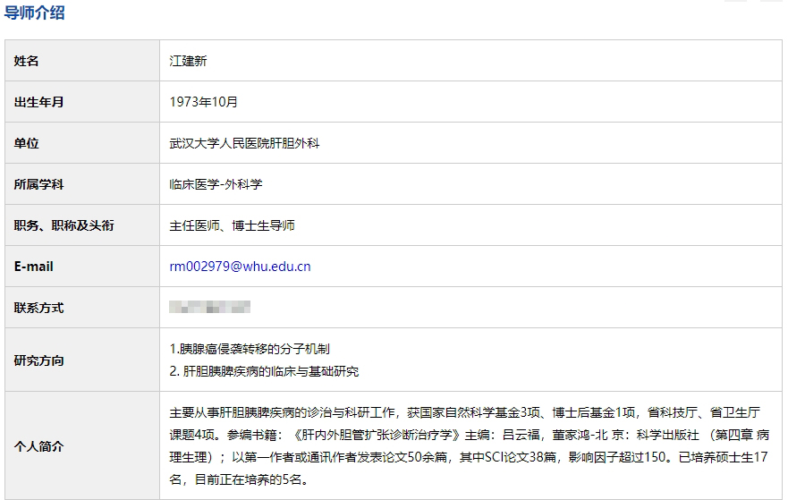

**参考信息：**

https://pubpeer.com/publications/E18E7C89A09DC50DEC20C01D66104D#1

https://www.nature.com/articles/bjc2017165

**声明：**本报道中的信息来自学术网站公开资料，我们对其准确性及完整性不做任何保证，仅供读者参考。如有任何建议或查重需求，欢迎与我们联系。